Генерация терагерцового излучения в плёнке графена и
на поверхности кремния с наночастицами золота
Шилов Валентин Александрович
Студент
Московский государственный университет имени М.В.Ломоносова,
Физический факультет, Москва, Россия
E-mail: schilov.va15@physics.msu.ru
Сейчас большой интерес представляет изучение различных методов генерации излучения терагерцового диапазона. Одним из методов генерации ТГц излучения является генерация от поверхности полупроводника с наночастицами и тонкими плёнками под действием фемтосекундных лазерных импульсов [1,2,3]. Помимо тонких плёнок и наночастиц, большой интерес для исследований представляет графен на кремнии, так как графен обладает рядом особых качеств, из-за которых его можно использовать для устройств управляемой генерации терагерцового излучения [4, 5].

Целью данной научной работы является исследование вклада наночастиц золота на кремниевой подложке и монослоя графена на кремнии в явление генерации излучения терагерцового диапазона. Для исследования генерации излучения ТГц диапазона, генерируемого от поверхности кремния с золотыми наночастицами и графеновой плёнкой при воздействии на неё фемтосекундного лазерного излучения была разработана и создана экспериментальная установка (рис. 1). Образцы во время измерений находились в условиях сверхвысокого вакуума (P ≈ 10⁻¹⁰ мбар), что позволило гарантировать чистоту их поверхности. Наночастицы золота напылялись на кремний в той же вакуумной установке. Для характеризации экспериментальных образцов графена и наночастиц золота были применены методы сканирующей зондовой микроскопии.

В качестве накачки использовался лазер с длиной волны 805нм, длительностью импульса 100фс, средней мощностью 100мВт. Геометрия вакуумной камеры позволяла измерять характеристики ТГц излучения, выходящего в направлении, перпендикулярном лучу накачки. При этом угол падения накачки на образец можно было изменять произвольно. Наибольшая эффективность генерации ТГц излучения в данной геометрии наблюдалась при почти скользящем падении (угол падения 83.5°).

По результатам измерений было установлено, что наличие золотых наночастиц на поверхности кремния оказывает влияние на генерацию терагерцового излучения. Монослой графена на поверхности кремния вносит значительный вклад в интенсивность генерируемого терагерцового излучения, повышая эффективность генерации в 3.2 раза по сравнению с чистым кремнием (рис. 2). Впервые в условиях сверхвысокого вакуума в геометрии скользящего падения при регистрации по нормали к поверхности образца на данной установке была экспериментально зарегистрирована генерация терагерцового излучения.
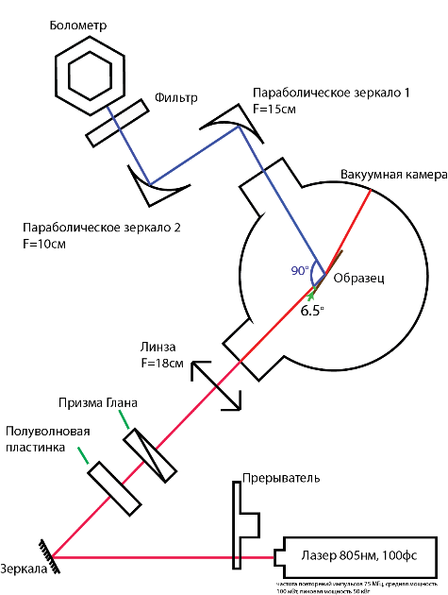 |  | 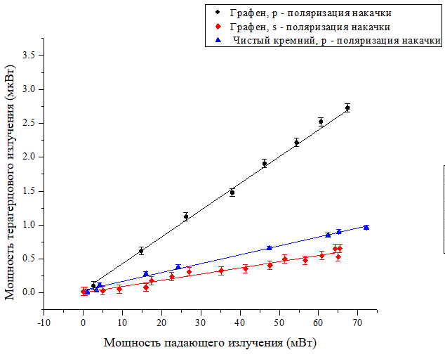
Рисунок 1. Схема установки |  | Рисунок 2. Сравнение графиков зависимости мощности сгенерированного THz излучения от мощности падающего на образец при скользящем падении
Литература

- Шилов В. А. Роль размерных эффектов при исследовании наночастиц методами зондовой микроскопии //Дипломная работа. Физический факультет МГУ – 2019
- Синько А.С. Нелинейно-оптическая диагностика в видимом и терагерцовом диапазонах частот субволновых квантовых точек на поверхности кремния в условиях сверхвысокого вакуума // Дипломная работа. Физический факультет МГУ – 2018.
- Coutaz J. L., Kuzel P., Kadlec F. Study of terahertz radiation generated by optical rectification on thin gold films //Optics letters: A publication of the Optical Society of America. – 2005. – №. 11. – С. 1402-1404.
- Philippe Tassin, Thomas Koschny, Costas M. Soukoulis //Graphene for Terahertz Applications.
- Callum J. Docherty·Michael B. Johnston Terahertz Properties of Graphene // Infrared Milli Terahz Waves (2012) 33:797–815 DOI 10.1007/s10762-012-9913-y

